حصة تهيئه
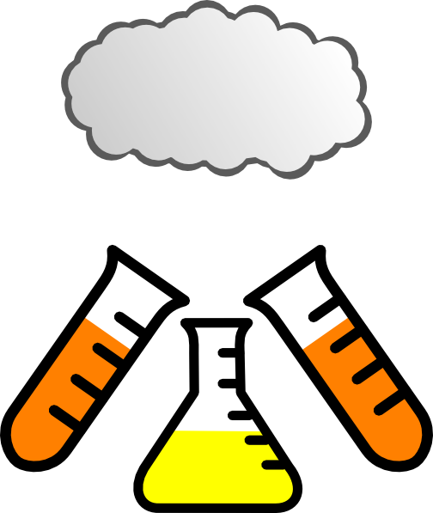
اعداد المعلمة: موضي الشمري
المنهج: كيمياء
اساسيات حصة التهيئة:
- التجربة الاستهلالية
- خريطته شامله للدروس
- الحقائق العلمية للدروس
- جدول التعلم للمفردات في الدرس
- الربط (الدين – الوطن) ان أمكن ذلك
- معلومات إثراءيه جاذبه للطالبة ومتعلقة بالدرس
والله ولي التوفيق

الإلكترونات في الذرة كيمياء 2
التجربة الاستهلالية (كيف تعرف ما بداخل الذرة)
اسم التجربة ( )
المواد /
الأدوات / صندوق – تغليف – اداه أيا كانت (برايه مثلا) – مقص
خطوات العمل | المشاهدة | الاستنتاج
أقوم بوضع البراية داخل الصندوق واقوم بتغليفه بورق التغليف
أقدمه للطالبات حتى يتمكن من معرفه ما بداخله دون فتح الغلاف باستعمال كافة الحواس الممكنة
المفردات الجديدة (جدول التعلم)
ماذا تعرف عن | ماذا تريد ان تعرف | ماذا تعلمت
الاشعاع الكهرومغناطيسي
الطول الموجي
التردد
السعه الموجية
الطيف الكهرومغناطيسي
الكم
ثابت بلانك
التأثير الكهروضوئي
الفوتون
طيف الانبعاث الذري
حاله الاستقرار/ مبدا الشك
النموذج الميكانيكي الكمي
المستوى
عدد الكم
مستوى الطاقة الرئيسي / الثانوي
التوزيع الالكتروني
مبدا اقبوا /بأولي
قاعده هوندا
الكترونات التكافؤ
التمثيل النقطي للإلكترونات

خريطته المفاهيم

الربط بالدين والوطن
الإعجاز العلمي في قوله تعالى:
﴿هُوَ الَّذِي جَعَلَ الشَّمْسَ ضِيَاء وَالْقَمَرَ نُورًا وَقَدَّرَهُ مَنَازِلَ لِتَعْلَمُواْ عَدَدَ السِّنِينَ وَالْحِسَابَ مَا خَلَقَ اللّهُ ذَلِكَ إِلاَّ بِالْحَقِّ يُفَصِّلُ الآيَاتِ لِقَوْمٍ يَعْلَمُونَ﴾
ان الله خلق الضوء لحكمه وغايه نعلم منها ما نعلم ونجهل منها ما نجهل ومصدر الضوء في الكون هو الشمس
ثبت في السنة الصحيحة أن الحمار يرى الشيطان ، فيكون سببا من أسباب نهيقه :فعَنْ أَبِي هُرَيْرَةَ رَضِيَ اللَّهُ عَنْهُ أَنَّ النَّبِيَّ صَلَّى اللَّهُ عَلَيْهِ وَسَلَّمَ قَالَ :( إِذَا سَمِعْتُمْ صِيَاحَ الدِّيَكَةِ فَاسْأَلُوا اللَّهَ مِنْ فَضْلِهِ ؛ فَإِنَّهَا رَأَتْ مَلَكًا ، وَإِذَا سَمِعْتُمْ نَهِيقَ الْحِمَارِ فَتَعَوَّذُوا بِاللَّهِ مِنْ الشَّيْطَانِ ، فَإِنَّهُ رَأَى شَيْطَانًا ) رواه البخاري (3303) ومسلم (2729) , وعَنْ جَابِرِ بْنِ عَبْدِ اللَّهِ قَالَ : قَالَ رَسُولُ اللَّهِ صَلَّى اللَّهُ عَلَيْهِ وَسَلَّمَ ( إِذَا سَمِعْتُمْ نُبَاحَ الْكِلَابِ وَنَهِيقَ الْحُمُرِ بِاللَّيْلِ فَتَعَوَّذُوا بِاللَّهِ ، فَإِنَّهُنَّ يَرَيْنَ مَا لَا تَرَوْنَ ) ومن هنا نعرف ان الاجسام من حولنا ليست كلها مرئيه بل هناك من الاجسام مالا نراه واثبت ذلك السنه النبوية وان مالا نراه تستطيع بع الاعين رؤيته كالديك والحمار
الربط بالوطن
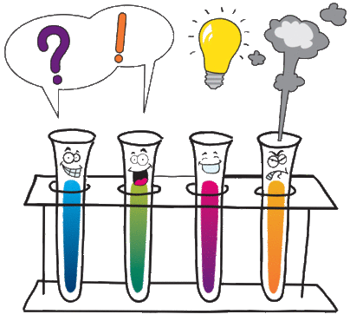
معلومات إثراءيه
- ان الموجات منها كهربائية ومنها مغناطيسيه واخفرها من يجمع الموجتين الكهربائية والمغناطيسية كالضوء
- كل ضوء له طول وشده وله إثر نفسي على الانسان وعلى مزاجه
- من الاشعاعات التي لا نراها تحت الحمراء وفوق البنفسجي وهي تسمى غير مرئية
- كلما طول الموجه الضوئية كانت اقل خطرا وكلما قل طول الموجه كانت أكثر خطرا
- ان البريق الظاهر من المعادن عند سقوط الضوء هو الكترونات تنطلق من مكانها بسبب طاقة الضوء
- ان النجوم لأتبعث نفس اللون لان تركيبها يختلف عن بعضها كل النجوم لها لون على حسب درجة حرارتها، فحين تخرج فوتونات الضوء من - باطن النجمة إلى الفضاء تحمل كميات مختلفة من الطاقة، وعلى أساس طاقة أغلب الفوتونات يتحدد اللون، فقد تكون حمراء أو صفراء أو زرقاء أو بيضاء (كما في حالة الشمس – أي أغلب الفوتونات مكوّنة من مختلف ألوان الطيف المرئي التي تتحد لتظهر لنا بالأبيض)، أو قد تكون أغلب الفوتونات حتى في حيّز الأشعة تحت الحمراء أو فوق البنفسجية…إلخ
- - لو النجمة باردة، أقل من 3300 درجة مئوية، سيكون لون النجمة أحمر، إذْ أنّ هناك فوتونات حمراء مُنبعثة أكثر من أي لون مرئي آخر. لو نجمة دافئة جدًا، أكثر من 10 آلاف درجة مئوية مثلا، سيكون لونها أزرق، أيضًا لأن هناك فوتونات زرقاء أكثر منبعثة من هذه النجمة. درجة حرارة الشمس على المتوسط 5500 درجة مئوية.

